DEJ 6 RÍMSKE CISÁRSTVO
Rozmach a pád RR
Octavius Augustus (27 pnl – 14 nl)
-hlava = 1. občan (lat.princeps) → PRINCIPÁT: „Cisár je hlavou štátu a nikomu sa nezodpovedá“ → koniec republiky
-rozmach RR
-od r.69 n.l.: Vespasianovci → zastavenie úpadku RR + r. 70 n.l. dobytie Jeruzalema (obývali ho Židia) → ďalšia rímska provincia Judea
Obdobie adoptívnych cisárov (r.98 - 180)
-každý z nich adoptoval ďalšieho cisára
Traján (98 - 117) - RR dosiahla najväčší územný rozmach
Hadrián (117 - 138) – budovanie opevnenej hranice RR Limes Romanus
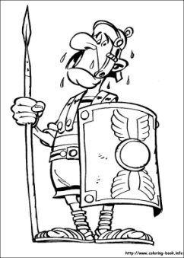
Antonius Pius (138 – 161) - žiadna vojna
Rímske légie: dobre vycvičená žoldnierska armáda
-cudzinec po 25 rokoch služby získal rímske občianstvo
-kvalitná cestná sieť → rýchle presuny
-prétoriánska garda – ochrana cisára, hlavného mesta
-špeciálne vojenské zbory Rímsky vojak z filmu Asterix a Obelix
Rímske tábory, pri táboroch osady http://www.coloring-book.info
-vždy rovnaký štvoruholníkový tvar, 4 brány, uprostred veliteľstvo
-v tábore nemocnica, svätyňa, kúpele, sklady
-veľké kamenné tábory = súčasť opevnených hraníc → na severe RR:
Vindobona (Viedeň), Aquincum (Budapešť), Carnuntum (Petronel)
-menšie tábory na území dnešného Slovenska:
Laugaritio (Trenčín), Kelementia (Iža), Gerulata (Rusovce)
Marcus Aurelius (161 - 180) – filozof na tróne
-obrana RR pred útokmi Germánov zo severu (dnešné Čechy: Markomani, dnešné Slovensko: Kvádi)
-pri brehoch rieky Hron písal filozofické dielo
-jeho vojsko sa dostalo až k dnešnému Trenčínu → nápis na hradnej skale: „Na víťazstvo cisárov, vojsko, ktoré leží v Laugariciu, 855 vojakov II. légie Marcus Valerius Maximianus, legát II. légie Pomocnej dal vyhotoviť.“
-legenda o zázračnom daždi (vymodlili ho kresťanskí vojaci, rímsku armádu zachránil pred smrťou smädom)

